
Смайлики

Газета 6В класса средней школы №15 г. Калуги
Выпуск №8 (февраль 2010)

Этот номер газеты подготовлен только девочками, потому что мы посвящаем его нашим мальчикам!

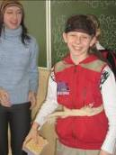
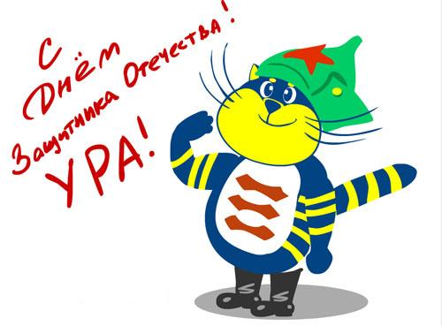

Как прекрасен этот мир!

Продолжаем рубрику, посвященную фотоработам одноклассников. Сегодня мы представляем работу Лаврентьевой Суламиты
«Зимний вечер»
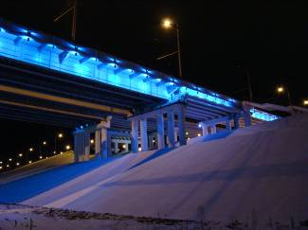
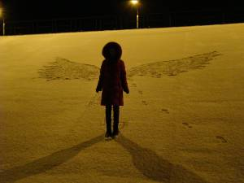


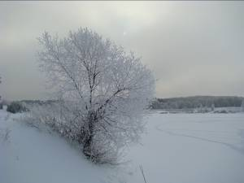
ЗНАЧЕНИЕ ИМЕН
Мы решили выяснить, что означают имена, которые носят наши мальчики

Русла́н —.мужское имя тюрко-персидского происхождения. В переводе означает «лев»

Ники́та (от греч. Νικητές — победитель) — мужское имя греческого происхождения.
Андре́й (от греч. Ανδρεας — мужественный, храбрый) — мужское имя греческого происхождения.

Дми́трий— распространённое русское имя греческого происхождения. Происхождение имени связано с именем древнегреческой богини земли и плодородия Деметры. Значение имени — «посвящённый богине Деметре».

Жора=Гео́ргий (греч. Γεω´ργιος, сокращённо-Γιω´ργος) — мужское имя, в переводе с греческого языка — «земледелец».

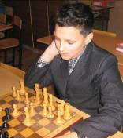
Олег (от сканд. Hélgi — святой) —
мужское имя.


Эмин – (азербайдж. Emin ) – мужское имя, в переводе с азербайджанского тихий, спокойный.
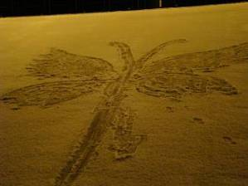
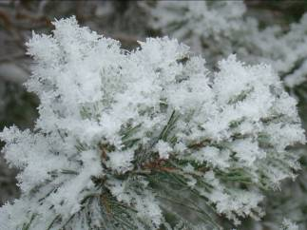

Макси́м (лат. maximus — «величайший») — мужское имя латинского происхождения. Римское родовое имя.
Деринова Лиза

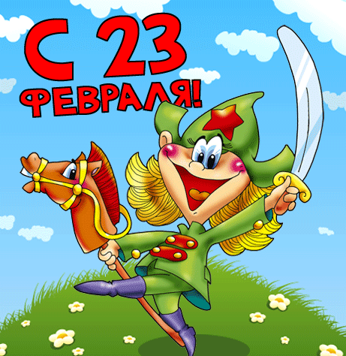
Наши ребята

Наши ребята, прямо как орлята,
Смелые, храбрые и очень сильны.
Хоть иногда они грубоваты,
А ведь они все России орлы!
Вот Никита танкист,
Жора артиллерист,
А Олег Гирон смелее всех,
И с ним нас точно ждёт успех.
Вот Руслан бомбардировщик,
Ну Эмин вообще минёрщик,
А Андрей прям пулемётчик.
Ой, Максим вообще ракетчик,
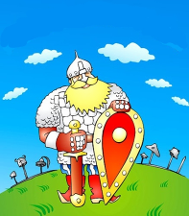
И Качанов Дима лётчик,
А вот Гулькин - огнемётчик.
Наши мальчики дружны,
И в душе они равны!
Рахимзянова Варя

Поздравление
для мальчиков 6 «В»
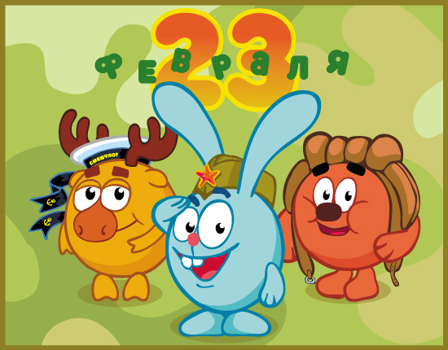


Пусть впереди твой бой,
Наш одноклассник-воин,
Гордимся мы тобой,
И ты собой доволен:
Стреляешь и летишь,
«Пятерки» лишь в тетрадке.
Страну ты защитишь,
Враг ляжет на лопатки!
Достоин будь отца и деда —
Тогда придет в бою победа!!!
Пока ты юн… Но ежели враги
Вдруг вздумают пойти на нас войной,
Наденешь ты бушлат и сапоги
И встанешь за свою страну стеной!
Направишь на врага ракету, танк,
Торпеду — будет знать, как нападать…
Но, милый паренек, чтоб было так,
Ты тренируйся и учись на «пять»!
И помни: только умный, сильный воин
Побед в боях, любви в сердцах достоин!!!
Стоять не будешь в стороне —
Мать защитишь, сестру, подругу!
А чтобы победить опять,
Ты будь здоровым, умным, бодрым:
Учись старательно — на «пять»
И занимайся больше спортом!!!
Турбанова Таня

ИГРОТЕКА ОТ ВАРВАРЫ
Ответы принимает автор рубрики
Варя Рахимзянова

КОДЕКС ЧЕСТИ
ДЛЯ НАСТОЯЩЕГО
ЗАЩИТНИКА
Каждый мальчик должен:
- Не оскорблять и не бить девочек (и учителей)
- Не быть трусишкой (уметь отвечать за то, что сделал)
- Не ругаться нецензурными словами
- Быть джентльменом
- Не отвлекаться на уроках
- Не трогать чужое имущество.
- Не списывать
- Уважать девочек
- (наша мечта) Носить портфель девочкам…
P.S. Эммин и Руслан! Убедительная просьба не разговаривать на уроках
Девочки 6В
ВРЕДНЫЕ СОВЕТЫ
Если ты сегодня в школе
Нахватаешь много двоек,
И дневник попросит мама,
Дневничок ей покажи.
Только ты сначала стульчик
Возле мамочки любимой
Приготовь - а вдруг захочет
Посидеть на нем чуть-чуть,
Когда жирных двоек стая
Запестрит и даже можешь
Ей подать стакан водички-
Ты ж заботливый сынок!

